|  |  |
| --- | --- |
|  | **2021. 3. 18.**  **보도자료** |
| **󰂕 07237 서울특별시영등포구 국회대로68길 23 정원빌딩 6F**  **☎02-785-9564 Fax02-785-9565 이메일**[**sti9564@gmail.com**](mailto:sti9564@gmail.com)**홈페이지**[**https://goodsti.com**](https://goodsti.com/) | |
|  | |

**‘지지율 격차 이게 맞아? 보궐선거 흔드는 ARS 여론조사의 함정 (한국일보 이성택 기자. 3.18)’기사에 대한 반박 보도자료**

3월 18일자 한국일보 이성택 기자의 <지지율 격차 이게 맞아? 보궐선거 흔드는 ARS 여론조사의 함정> 기사 내용과 관련하여, 잘못된 보도 내용을 바로잡기 위하여 보도자료를 보내드립니다.

기사 링크 : https://www.hankookilbo.com/News/Read/A2021031717430001062?did=NA

해당 기사는 최근 서울시장 보궐선거 가상 양자대결 여론조사 결과들의 기관별 차이를 두고, ARS조사가 전화면접조사에 비해 정확성이 떨어진다는 취지의 내용을 담고 있습니다. ARS조사의 경우 당사인 에스티아이와 리얼미터 조사 결과를, 전화면접조사의 경우 칸타코리아와 넥스트리서치 조사 결과를 인용하였습니다.

비슷한 시기 복수의 여론조사 결과에서 상호 차이가 발생하는 것에 대해 궁금한 것은 자연스러운 일입니다. 그러나 위 보도는 여론조사에 대한 부족한 이해에서 비롯되어 특정 조사방법(ARS) 여론조사를 부족한 근거로 비방하였습니다. 이성택 기자와 한국일보에 유감을 표하며, 향후에도 유사한 보도가 반복될 경우 유권자들에게 불신과 혼란을 가중하는 결과를 낳지 않을까 염려됩니다.

**1. ARS를 포함한 모든 선거여론조사는 중앙선거여론조사심의위원회 기준을 준수하여 진행됩니다.**

- 중앙선거여론조사심의위원회는 선거여론조사 방법으로 전화면접조사, ARS, 인터넷조사 등을 주요 방법으로 심의하고 있으며, 모든 선거 여론조사는 성별, 연령별, 지역별 인구비례 할당에 맞추기 위해 가중치를 적용하고 있습니다. 중앙여론조사심의위원회는 성별, 연령별, 지역별 가중치 적용 기준을 0.7~1.5로 제시하고 있으며, ARS조사 역시 이러한 기준에 맞게 진행되고 있습니다.

**2. 위 보도에서 ARS조사에 대해 지적한 내용은 근거가 빈약합니다.**

- 이번 기사에서 이성택 기자가 강조한 가중치 크기는 전화면접조사냐 ARS조사냐에 따라 절대적으로 나뉘는 것이 아닙니다. 경우에 따라 ARS 조사가 목표할당 목표에 근접할 수도 있고, 전화면접 조사가 목표할당 목표에 덜 근접할 수도 있습니다. 따라서 해당 기사에서 "어르신은 많이, 청년은 조금 조사하는 ARS"라고 일반화하는 것은 옳지 않습니다.

- 특히, 해당 기사는 이번 서울시장 보궐선거 여론조사 결과 차이를 해석하는 과정에서 잘못된 근거를 제시하고 있습니다. 다소간의 가중치의 차이가 최근 여론조사 결과들 간의 차이를 불러온 주요 원인으로 해석하고 있으나, 이는 여론조사에 대해 이해가 부족한 주장입니다. 가령 ARS 조사의 성별·연령별·지역별 조사완료 샘플 수가 목표할당 샘플 수에 근접하였더라도, 사례로 든 전화면접조사와 ARS조사 결과의 격차는 크게 달라지지 않기 때문입니다. 이번 조사들의 경우 그 격차의 주요 원인이 가중치의 문제는 아니라는 것입니다.

**3. 전화면접조사와 ARS조사에 대한 균형적 시각이 필요합니다.**

- 조사방법(전화면접, ARS 등)에 따른 여론조사 결과의 차이는 우리나라 여론조사 업계의 오래된 관심 주제입니다. 다만 이에 대한 학술적인 결론에는 이르지 않은 상황이며, 현재 어떤 방식이 더 정확하다고 일반화하기는 어렵습니다.

- ARS조사와 전화면접조사는 어느 한 쪽이 일방적으로 우월하거나, 조사방법으로서 사용불가능할 정도로 문제가 있는 방법이 아닙니다. 여론조사 오차는 양쪽 조사 모두에서 발생하고 있습니다. 경향적으로 2017년 이전 조사에서는 ARS에서 당시 여당(보수정당)의 지지율 혹은 후보의 지지율이 실제 투표결과에 비해 높게 나타나는 오차가 주로 발생했던 데 비해, 2017년 이후 조사에서는 전화면접조사에서 여당 지지율 혹은 후보의 지지율이 더 높게 나타나는 오차가 발생하는 경향을 보입니다. 이 같은 내용은 2017년 대선 이후 수행된 중앙여론조사심의위원회의 연구*에서 "편향성 및 예측오차 조사에서도 전화면접이 ARS보다 오히려 더 큰 편향성과 예측오차"를 보인다는 분석에서도 확인할 수 있습니다.

*\* 이소영 외(2017). 유･무선전화 비율 등 바람직한 여론조사 방법에 관한 연구, 중앙선거여론조사심의위원회. p118-119*.

- 이번 기사에 발언이 인용된 박원호 서울대 정치학과 교수 역시도 이러한 사실을 잘 알고 있습니다. 중앙선거여론조사심의위원회 용역으로 수행한 연구**에서 박원호 교수는 "최근 문제되고 있는 유선전화, 무선전화, ARS" 등을 언급하며 "설문이 수행된 방식 중 어느 하나가 다른 하나에 비해 오류의 가능성이 더 있거나 덜 있다고 단정적으로 이야기 하기는 어렵다."라고 하며 보다 근본적인 문제부터 접근해야 함을 강조하기도 하였습니다.

*\*\* 박원호 외(2020). 선거여론조사 신뢰성 제고를 위한 인센티브 제공 활성화 방안, 중앙선거여론조사심의위원회. p6.*

- 조사기관에서는 각 조사방법별 특징을 잘 이해하여 그에 맞게 조사를 하는 것이 필요합니다. (주)에스티아이에서는 이와 같은 특징과 장단점을 인지한 가운데 더 정확한 선거조사를 위한 연구와 노력을 진행해오고 있습니다. 이번 조사에서는 가상번호를 사용하여 ARS 조사를 하는 것이 적절하겠다고 판단하여 조사를 하였습니다. 휴대전화로 바로 전화가 가게 되는 가상번호 방식에서 자신의 신분노출을 우려하는 응답자가 있다면 ARS라고 하는 보장된 익명성에 따라 응답하는 것이 응답자의 부담 감소라고 하는 목적에 부합하기 때문입니다.

- 선거여론조사가 처한 환경이 녹록치 않습니다. 조사대상에 대한 접촉이 어렵고 응답률은 낮아지는 가운데 선거 여론조사는 비판을 받으며 수행해야 합니다. 조사의 문항, 표집방식, 분석방식 등 연구해야 할 과제가 많습니다. 얼마 전 미국에서도 대선 여론조사 예측 문제를 둘러싸고 비판이 제기되기도 했습니다. 요컨대 우월한 하나의 방법론이 있다고 선언하기보다는 신중한 연구와 모색이 더욱 필요한 때입니다.

**4. 여론조사 발전 과정에 앞으로도 함께 해 주십시오.**

- 이번 한국일보 기사처럼 ARS를 공격하는 것은 쉽습니다. 하지만 민심을 왜곡 없이 확인하기 위한 선거여론조사 방법론의 개선은 단순히 ARS 퇴출로 달성할 수 있는 것은 아닙니다. 어느 일방의 규제와 선언으로 가능한 것도 아닙니다. 관계기관과 학계, 업계가 함께 의견과 경험을 청취하며 함께 노력하는 방식이 아니고는 불가할 것입니다.

- 이러한 과정에서 언론의 역할 또한 자명합니다. 충분한 연구와 고려 없이 특정 조사방법을 희생양으로 만드는 선정적인 보도로 공동의 노력을 방해하는 역할을 할 것인가. 확인된 정보를 전달하고 균형감 있게 조망하는 관점과 진지한 접근으로 더 활성화된 논의를 촉진하는 역할을 할 것인가.

- 지금까지 우리나라 여론조사의 발전에는 여론조사기관 이상으로 언론의 역할도 컸습니다. 언론 관계자들의 노고에 감사드리며, 이후에도 여론조사 발전 과정에 함께 해주시길 부탁드립니다. ㈜에스티아이도 계속해서 노력하도록 하겠습니다.

**[붙임1] ‘표본추출에서 60대 이상 응답자가 다른 연령대에 비해 상당히 많았다’는 해석에 대해**

**[붙임2] (2016.4.6 미디어오늘 기고) 여론조사 틀렸고, 여론조사 비판도 틀렸다**

**[붙임1] ‘표본추출에서 60대 이상 응답자가 다른 연령대에 비해 상당히 많았다’는 해석에 대해**

이번 에스티아이 서울시장 보궐선거 여론조사의 60대 이상 응답 샘플은, 여론조사심의위원회 기준인 가중값 배율 0.7~1.5 사이에서 적절하게 추출되었습니다.

|  |
| --- |
| 가중값 배율이란?  여론조사시 인구비례와 정확히 맞게 샘플을 추출하기 힘들기 때문에, 그 범위를 정해놓은 것을 말함.  조사완료 샘플 수 × 가중값 배율 = 목표 샘플 수(인구비례)  목표 샘플 수(인구비례) ÷ 조사완료 샘플 수 = 가중값 배율  가중값 배율을 0.7 ~ 1.5로 한다는 의미는, 예를 들어 인구비율대로 계산했을 때 ‘60대 이상’이 전체 1,000명 중 250명이라고 한다면,  250 ÷ 0.7 = 357.1  250 ÷ 1.5 = 166.7  즉 167명 ~ 357명 사이에서 60대 이상 샘플을 추출여야 한다는 의미임. |

2021년 2월 행정안전부 주민등록인구통계 비율대로 계산했을 때, 60대 이상 인구비율은 약 27.2%이고, 본 조사에서 60대 이상 샘플 수는 336명으로 가중값 배율은 0.81입니다.

|  |
| --- |
| 목표 샘플 수 조사완료 샘플 수 가중값 배율  272 ÷ 336 = 0.81 |

실제 0.8대 수준의 가중값 배율 적용은 타 조사에서도 여럿 나타나고 있습니다. 아래 참고자료 1), 2)에서 보듯 60대 이상의 가중값 배율이 본 조사보다 더 낮은 조사도 있으며, 참고자료 3)의 경우에도 다른 연령대의 가중값 배율이 0.8대로 나타나고 있습니다. 참고자료 4)의 경우에도 60대 이상 샘플의 비율이 본 조사와 크게 차이나지 않습니다.

|  |  |  |  |  |  |  |  |  |  |  |  |  |  |  |  |  |  |  |  |  |  |  |  |  |  |  |  |  |  |  |  |  |  |  |  |  |  |  |  |  |  |  |  |  |  |  |  |  |
| --- | --- | --- | --- | --- | --- | --- | --- | --- | --- | --- | --- | --- | --- | --- | --- | --- | --- | --- | --- | --- | --- | --- | --- | --- | --- | --- | --- | --- | --- | --- | --- | --- | --- | --- | --- | --- | --- | --- | --- | --- | --- | --- | --- | --- | --- | --- | --- | --- |
| (참고 자료)  1) 3.8 – 3.12 리얼미터-YTN 정기조사 (3월 2주차 주간집계)   |  |  |  |  | | --- | --- | --- | --- | | 연령대 | 목표 샘플 수 | 조사완료 샘플 수 | 가중값 배율 | | 60대 | 385 | 525 | 0.73 | | 70대 이상 | 325 | 357 | 0.91 | | 60대 이상 합계 | 710 | 882 | 0.80 |   위 조사는 총 2,500명 대상 조사로 60대 이상 샘플 비율이 35.3%임.  2) 3.9 – 3.10 리얼미터-오마이뉴스 전국 대통령선거 정당지지도   |  |  |  |  | | --- | --- | --- | --- | | 연령대 | 목표 샘플 수 | 조사완료 샘플 수 | 가중값 배율 | | 60대 | 154 | 198 | 0.78 | | 70대 이상 | 130 | 156 | 0.83 | | 60대 이상 합계 | 284 | 354 | 0.80 |   위 조사는 총 1,000명 대상 조사로 60대 이상 샘플 비율이 35.4%임.  3) 3.6 – 3.7 윈지코리아컨설팅-아시아경제 서울시장 보궐선거 조사   |  |  |  |  | | --- | --- | --- | --- | | 연령대 | 목표 샘플 수 | 조사완료 샘플 수 | 가중값 배율 | | 40대 | 180 | 215 | 0.84 |   4) 3.13 – 3.14 리얼미터-문화일보 서울시장 보궐선거 조사   |  |  |  |  | | --- | --- | --- | --- | | 연령대 | 목표 샘플 수 | 조사완료 샘플 수 | 가중값 배율 | | 60대 이상 | 272 | 325 | 0.84 |   위 조사는 총 1,000명 대상 조사로 60대 이상 샘플 비율이 32.5%임 |

원래 인구 비율 자체가 60대 이상이 27.2%로 가장 많기 때문에, 단순히 샘플수가 얼마나 많이 잡혔는지 보다는 가중값 배율을 살펴보아야 합니다.

‘표본추출에서 60대 이상이 다른 연령대에 비해 많았다’는 해석은, 여론조사 전체 결과에 ‘60대 이상 연령층의 응답결과’가 많이 반영되었다는 식으로 읽힐 여지가 있습니다.

그러나 본 조사를 비롯하여 현재 보도되는 모든 여론조사는 성, 연령, 지역별 가중치를 적용하여 통계를 산출하도록 되어 있습니다. 즉, 어떤 연령대의 응답이던지, 그 연령대의 인구비율 만큼만 반영된다는 의미입니다.

본 조사에서 60대 이상이 336명이 응답했지만, 가중치를 적용하여 총 272명의 인구비율 만큼만 전체 결과 통계에 반영되었습니다. 그러므로 ‘60대 이상의 의견이 많이 반영된 결과다’는 해석은 맞지 않습니다.

**[붙임2] (2016.4.6 미디어오늘 기고) 여론조사 틀렸고, 여론조사 비판도 틀렸다**

**[기고] 과도한 규제가 족쇄, ARS 문제 아니라 표본수·가중치 등 조정 허용해야… 안심번호 등 제도개선도 필요**

**김진실 에스티아이 수석연구원**

기사 링크 : http://www.mediatoday.co.kr/news/articleView.html?mod=news&act=articleView&idxno=129634

이번 20대 국회의원 선거가 끝나고 여론조사에 대한 비판기사들이 연일 쏟아졌다. 개표 결과가 그동안의 예측과 크게 달랐던 것에 대해 여론조사의 책임을 묻는 것이다. 여론조사 업계에서 일하는 한 사람으로서 국민들께 죄송하단 말씀을 먼저 드린다. 업계에는 우리 함께 머리를 맞대고 원인을 찾고 대안을 모색해보자고 말씀드린다.

다만 의아한 것은 여론조사 공정성을 목적으로 규제를 강화하고 선거기간 강력한 단속을 진행했던 기관에 대한 보도는 없다는 것이다. 바로 중앙선거관리위원회의 선거여론조사공정심의위원회(이하 여심위)에 대한 이야기다.

여심위는 여론조사의 ‘객관성’과 ‘신뢰성’ 확보라는 목적 아래 여론조사의 신고부터 설계, 분석까지 강력한 규제를 마련하고 적용해오고 있다. 선거여론조사에 문제가 있었다면, 이를 단속하고 감속해왔던 여심위 또한 평가의 대상이 되어야 한다. 그런데 선거가 끝나고 여론조사 기관에 뭇매가 쏟아지는 사이, 정작 여론조사를 강력 단속하던 이들은 한 발짝 뒤에 선 모양새다.

**현실을 따라가지 못한 규제가 발목을 잡아**

이번 선거에서 여심위는 여론조사의 문항 내용부터 조사방법, 분석방식에 이르는 조사 과정 전반에 대해 규제를 강화했다. 하지만 규제란 양날의 검과도 같아서, 규제가 작동하는 순간 마치 그것만 잘 지키면 객관성과 신뢰성이 확보될 것 같은 착각을 일으키고는 한다.

물론 문항이나 표본수, 가중치 등은 여론조사에 큰 영향을 미치는 주요 요인이다. 그러나 그것이 전부는 아니다. 영향을 미칠 수 있는 다종다양한 요인들을 관찰하고 조정하고 대책을 수립하는 것은 여론조사기관의 몫이다. 하지만 여심위는 정해놓은 규정만을 기준으로 삼았고 이에서 벗어나면 안 된다고 하였다.

한 조사기관은 야권 성향 응답자가 실제보다 적게 나오는 문제를 보완하기 위해 대선득표 성향에 따른 가중방법을 적용했다. 그러나 여심위는 자신들이 정한 방식이 아니라는 이유로 과태료를 부과했다. 하지만 개표함이 열리고 보니 그간 여론조사에서 야권성향 응답이 적게 잡힌 것이 예측이 빗나간 가장 큰 원인이 되었다.

한편, 언론사 의뢰에 따라 전국 10~20개 지역을 대상으로 한꺼번에 진행되었던 동시 여론조사들은 여심위의 규정은 준수했음에도 실제 개표결과와는 동떨어진 것이 많았다. 일례로 4월 8일자 조선일보가 공표한 여론조사는 서울지역 5개 선거구 가운데 4개 선거구에서 결과가 뒤바뀌었다.

강력한 규제가 현실의 변화를 따라가지 못하고 오히려 발목을 잡은 것이다.

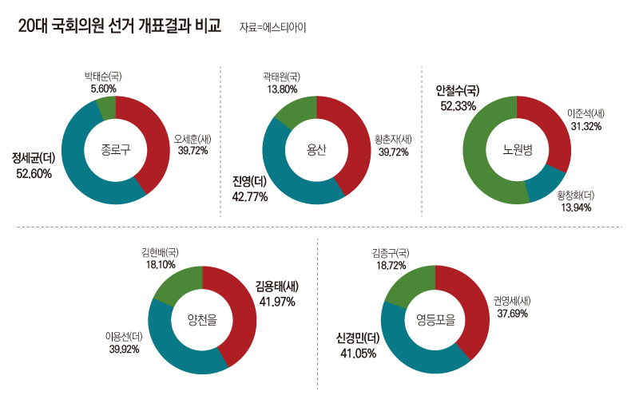

▲ 자료=에스티아이

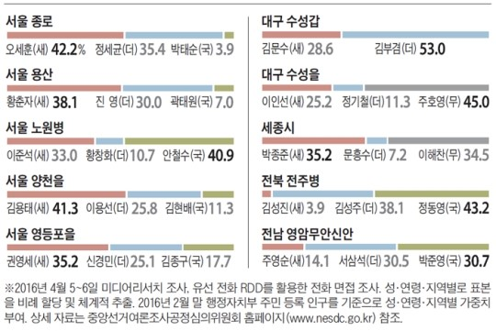

▲ 자료=에스티아이

**정당이 독점하게 해주는 법제도는 개선되어야**

여론조사에 대한 비판 기사들에서 문제제기는 대체로 가구전화번호 사용, 낮은 응답률, ARS 조사, 공표금지기간(선거 6일전부터 적용) 등으로 모이는 것 같다. 지역구 조사에서 가구전화번호로만 여론조사를 하고 있는 것은 왜곡된 결과가 나타날 수 있는 심각한 문제이다. 다수 기관이 배로 늘어나는 통신비 부담을 감수하고 RDD 방식도 사용해오고 있지만 역부족이었다.

국민 다수가 사용하는 휴대전화로 조사를 하는 것이 가장 좋은 대안이기에 한국정치조사협회는 수년간 휴대전화 안심번호 사용을 법제화할 것을 요구해왔다. 다행히 올해 안심번호가 도입되었지만, 선거법은 엉뚱하게도 국회에 의석을 가진 정당만이 안심번호를 사용할 수 있도록 제약을 두고 있다. 정확한 여론조사를 위한 수단이 정당에 독점되고 있다는 지적이 있을 수밖에 없다.

선거일 6일전 공표금지기간 또한 국민의 알 권리 제약이라는 측면에서 문제가 있다. 공표금지기간에도 조사는 할 수 있기 때문에 정당 등은 계속해서 여론조사를 진행하며 판세를 알 수 있지만 정작 유권자인 국민들은 정보가 주어지지 않는다.

한편, 섣부른 지적도 있다. 응답률 자체만을 문제삼거나, ARS 조사가 제일 문제라는 식이다. 그러나 응답률이나 ARS 조사 여부가 정확성을 판단하는 절대적인 기준이 될 수 없다는 것은 조사결과를 들여다보면 쉽게 알 수 있다.

새누리당에서 탈당한 진영 의원이 더불어민주당에 입당, 출마하여 화제가 되었던 용산 선거구는 선거기간 관심이 매우 집중되었던 지역 중 하나이다. 4월 5~8일 사이 다수의 조사가 발표되었는데, 개표결과와 달리 새누리당이 8~10%p 이상 앞서는 결과가 나왔던 조사 2건은 모두 전화면접조사였다. ARS에 전화면접조사를 결합하거나, 스마트폰앱 조사를 결합하는 등 보완책을 마련했던 리얼미터의 조사는 접전양상이 그대로 드러나 비교적 현실을 잘 반영했던 것으로 보인다.

에스티아이에서도 전화면접조사와 ARS 조사를 둘 다 시행한다. 내부에서 조사방법에 따른 조사결과를 비교해보고 타 기관 결과와도 비교해보아도 ARS가 조사 정확도가 떨어지지 않는다. 어느 조사방법을 택할지는 조사환경과 조사의 목적, 내용 등을 종합적으로 고려해야 하는 것이다.

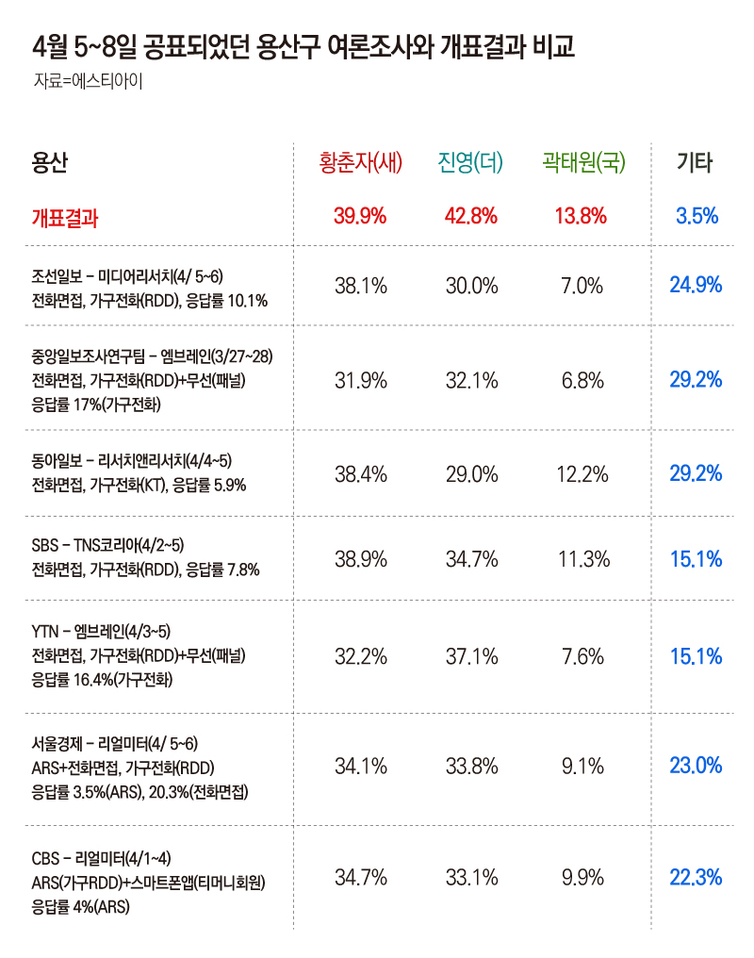

▲ 자료=에스티아이

**규제를 강화하는 것은 해결책이 아니다**

이번 총선를 분석, 평가하여 문제의 원인을 밝혀내는 데에 업계와 학계, 언론들이 머리를 맞대었으면 한다. 더불어 정치권에서는 안심번호나 공표금지 등 특정 집단(정당 등)에만 독점되어 있는 법제도 개선에 적극 나서주었으면 한다.

다만 여론조사에 대한 엄격한 평가가 조사기관들에게 연구를 위한 시간과 기회를 주는 것이 아니라 일종의 희생양을 찾는 방식은 아니었으면 한다. 청와대에서 여론조사 기관 구조조정을 거론하는 것을 보며 심히 우려가 되었다. 청와대가 관심을 기울일 것은 선관위의 규제정책이 과연 여론조사 정확성 확보에 도움이 되었는가가 아닐까? 조사기관만 탓할 것이 아니라 정부정책의 실효성에 대한 평가에 힘을 쏟아, 자칫 규제를 강화하는 등 잘못된 처방을 내리는 일은 없기를 바란다.

마지막으로 덧붙이고 싶은 것은, 여론조사도 앞으로는 현장의 목소리와 함께 서로 비교해가며 참고하는 방식으로 활용되었으면 하는 것이다. 조사를 하는 업계와 조사결과를 보도하는 언론이 함께 노력해야 할 몫이다.

이번 20대 국회의원 선거는 지금껏 목격한 적 없던 대이변의 장이었다. 투표를 한 국민들조차 이같은 결과는 예측하지 못할 정도였다. 하지만 밑바닥 민심에서는 이같은 이변이 감지되고 있었다. 예를 들어 호남에서 더불어민주당의 전패와 새누리당 지지층의 이탈과 같은 것이다. 에스티아이와 미디어오늘이 진행한 월례조사에서는 콘크리트 지지층으로 불리던 새누리당 지지층의 이탈이 예고되었다. 유승민 공천문제 등에 대한 실망으로 지지층의 1/3이 이탈할 수 있다는 것이었다.(새누리당 지지자 31%, “유승민 쳐내면 지지철회” 미디어오늘 3/20) 필자는 유세 현장에서 나가 유권자들과의 인터뷰를 통해 선거 막바지 수도권에 상륙한 국민의당 ‘녹색 바람’의 실체를 확인하였고 매우 놀랐다. 또한 무슨 일이 있어도 투표장에 나갔던 60대 이상에서 투표를 망설이는 분위기가 일주일전부터 포착되고 있었다.

선거 예측의 정확성은 국민의 목소리에 귀 기울이는 것에서부터 시작해야 한다. 이번 총선 여론조사에 대한 평가를 통해, 여론조사 기관과 언론이 현장에 더 깊이 뛰어드는 계기가 되었으면 한다.